# Actividad 1. XML + namespace

Jhonal Roca

XML generado para almacenar entradas de libros (10 entradas)

Captura de pantalla del validador del XML

XML con espacio de nombre ficticio

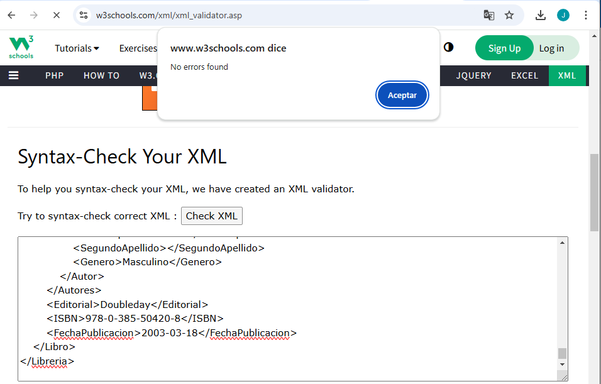Captura de validador

# Captura de estructura

# 

Captura de mejora

